1.完成打印输出Java所有基本数据类型及所占字节数，格式如效果图。

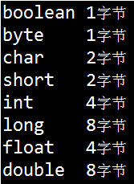

2. 从键盘输入两个整数保存到两个变量中，并把两个变量的值交换，并打印输出每个变量的值。

格式如下：num1 = \*\*

num2 = \*\*

3. 从键盘输入三角形的底和高，并输出三角形的面积。

4. 从键盘输入一个三位的正整数，分别打印出：

百位：

十位：

个位：

三个位的数字

5. 实现从键盘输入一个三位整数，并逆序输出。

6. 某个公司采用公用电话传递数据，数据是四位的整数，在传递过程中是加密的，加密规则如下：每位数字都加上5,然后除以10的余数代替该数字，再将第一位和第四位交换，第二位和第三位交换。输入四位号码，求加密后的号码为多少？

7. 从键盘输入一个一位的正整数a（1~9），求a+aa+aaa的和打印输出。(如a为3，则求3+33+333的和)